
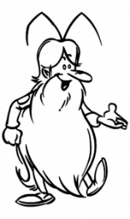
S12

Signaux
Les montages électriques
I/ Les circuits simples
1/ Circuit ...................................... :

2/ Circuits ...................................................................... :

3/ Le ....................................................................................... de l’...................................... :
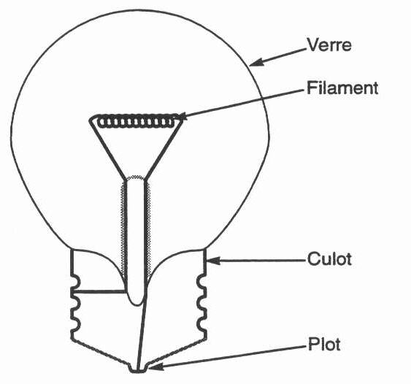
.........................
.........................

.........................

.........................

4/ ...................................... ou ...................................... :

Corps ...................................... | Corps ......................................

5/ Les ...................................... :

: L’......................................

: La ......................................

: L’............................................................... (le courant passe)

: L’................................................... (le courant ne passe pas)

II/ Les circuits complexes

1/ Circuits ............................................................... :

M
M

2/ Circuits ................................................................. :

3/ Circuits en ...................................... : L'.....................................................................................
si l'on met une, ou deux ampoules.

4/ Circuits en ........................................ou ……………………………………………… : ......................................................................................................................................................

5/ Les ...................................... :
M
: Le ......................................
: Le ......................................

III/ Le jeu électrique


 

